Web3.0日报 | 比特币支付应用Strike在英国推出

## DeFi数据

1.DeFi代币总市值：908.10亿美元

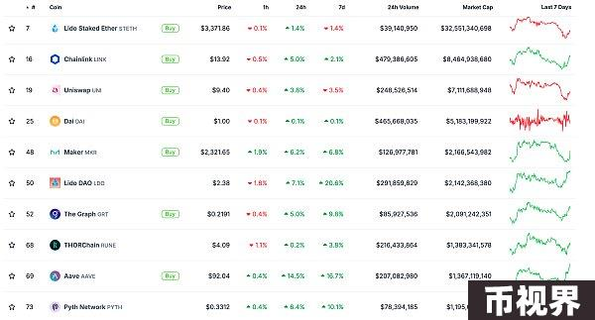

DeFi总市值 数据来源：coingecko

2.过去24小时去中心化交易所的交易量47.07亿美元

过去24小时去中心化交易所的交易量 数据来源：coingecko

3.DeFi中锁定资产：958.06亿美元

DeFi项目锁定资产前十排名及锁仓量 数据来源：defillama

## NFT数据

1.NFT总市值：335.86亿美元

NFT总市值、市值排名前十项目 数据来源：Coinmarketcap

2.24小时NFT交易量：23.42亿美元

NFT总市值、市值排名前十项目 数据来源：Coinmarketcap

3.24小时内顶级NFT

24小时内销售涨幅前十的NFT 数据来源：NFTGO

## 头条

比特币支付应用Strike在英国推出

本站报道，比特币支付应用程序Strike已向英国符合条件的客户推出服务。Strike周二在英国推出，使符合条件的个人和企业能够购买、出售、发送、提取和进行全球支付。   
该公司表示，在支持的情况下，这款iOS和Android托管应用程序使英国用户可以立即从其银行帐户中直接购买比特币，以及自动转换和预定购买。

## NFT热点

1.CryptoPunk #627于30分钟前以250 ETH价格成交

6月25日消息，据CryptoPunk网站显示，30分钟前，CryptoPunk#627以250ETH（约83.8万美元）价格成交。

2.RWA代币化平台Swarm Markets将允许用户购买代表黄金所有权的NFT

本站报道，德国RWA代币化平台Swarm Markets将允许用户购买代表黄金所有权的NFT，通过KYC和AML检查后，用户将能够通过Swarm的去中心化平台在点对点的基础上交换NFT。

## DeFi热点

1.BNB Chain 推出 90 万美元流动资金池支持 Memecoin 生态

本站报道，BNB Chain 宣布推出名为“Meme Heroes”的计划，致力于推动 Meme Coin 生态的发展。BNB Chain 将拨款 90 万美元用于流动资金池（LP）支持，以促进其生态系统内高潜力 Meme 项目的发展和增长。这一举措是此前承诺的 100 万美元的一部分，旨在加速 BNB Smart Chain（BSC）上的 Memecoin 创新。

2.Notcoin：价值300万美元的代币被销毁

本站报道，据 Notcoin 在 X 平台发文称，价值 300 万美元的 Notcoin 刚刚被销毁，此外还将提供 420 万美元作为 Notcoin Explore 黄金用户和白金用户的奖励。

3.Nervos CKB推出钱包连接库CCC

本站报道，Nervos CKB推出钱包连接库CCC(Common Chains Connector)，开发者可以通过CCC让用户连接多种生态钱包，直接操作CKB链上资产。目前，CCC已支持包括Joy ID、OKX、UniSat和Metamask等钱包。   
此外，CCC开发团队正计划进一步扩展其兼容性，未来还将支持包括SOL、Doge和Nostr在内的其他主要生态钱包，并将实现让每个区块链钱包都成为CKB钱包，每个区块链地址都成为CKB地址。

4.Bitlayer链上TVL突破5亿美元 第二期头矿节即将上线

6月25日消息，据比特币原生二层网络Bitlayer官网显示，当前Bitlayer链上总锁仓量（TVL）已突破5亿美元，现为5.34亿美元，近30日涨幅超40%。目前Bitlayer TVL排行前五的生态协议分别是Avalon、Pell Network、bitCow、bitSmiley和Macaron。据官方数据，现已有近百个生态项目部署至Bitlayer，其链上活跃交易笔数超过了100万，成为了生态增速最快的比特币Layer 2。   
近日，Bitlayer将与OKX Web3钱包联合发起第二期头矿节活动，用户在OKX Web3钱包体验Bitlayer生态可瓜分价值超过120万美元的BTR奖励，关于活动更多详情请关注Bitlayer后续公告。

5.ZKsync在其ZKsync 3.0路线图中推出“弹性链”架构

本站报道，Matter Labs推出了名为ZKsync3.0的新路线图，旨在使生态系统更加互联互通，其中包括一条新的“弹性链”，它有点类似于竞争对手Polygon今年早些时候发布的AggLayer。   
Matter Labs表示，弹性链是一个可无限扩展的ZK链（rollups、validiums和volitions）网络，由数学保护，并在统一的直观用户体验下无缝互操作。

## 游戏热点

1.Immutable zkEVM引入ERC-1155支持，以改善游戏开发者体验

6月25日消息，据官方消息，Immutable zkEVM 引入对 ERC-1155 的全面支持，以进一步改善链上游戏开发者体验。   
ERC-1155 是一个通用的代币标准，允许在单个智能合约中创建同质化和非同质化代币，具备灵活性、效率、多功能性、简化管理等特点。

2.伊朗官员抨击区块链游戏《仓鼠格斗》作为软实力工具

本站报道，伊朗政府官员和强硬派人士对区块链游戏《仓鼠格斗》的普及表示强烈批评，认为这款简单的玩赚点击游戏是西方国家利用的软实力工具。伊朗军方副总参谋长哈比博拉·萨亚里亚和宗教领袖阿亚图拉·纳塞尔·马卡雷姆·什拉齐指责该游戏企图转移伊朗民众对即将举行的总统选举的关注。此外，他们将整个加密货币领域视为充斥欺诈。尽管伊朗面临严重的经济困境，包括西方制裁和高通胀，但类似《Axie Infinity》的区块链游戏在发展中国家迅速兴起，为居民提供了可观的经济收入来源。

免责声明：本站作为区块链资讯平台，所发布的文章内容仅供信息参考，不作为实际投资建议。请大家树立正确投资理念，务必提高风险意识。



